Actividades divulgación Proyecto AGROALNEXT_2022
Lugar | ESA-ESRIN
Localidad | Frascatti
Provincia | Roma, Italia
Fecha | 13, 14, 15, 16 de Mayo de 2024
Proyecto: | Co- Fruit Monitor
Código proyecto | AGROALNEXT_2022/0778
Grupo de investigación |     Global Change Unit, Universitat de València

INFORME DE LA ACTIVIAD:
El EO FOR AGRICULTURE UNDER PRESSURE 2024 WORKSHOP se trata de un evento cuyo objetivo es reunir a la comunidad científica para presentar el estado del arte e identificar los principales desafíos de la investigación de EO para apoyar la agricultura sostenible bajo presión. Está organizado por ESA. Aquí, intervenimos en formato presentación oral, titulada: Utilizing remote sensing technology for the surveillance of mealybug pests in orange orchards as part of the Co-Fruit AGROALNEXT project.

FOTOS DE LA ACTIVIDAD:

Poster presentado:
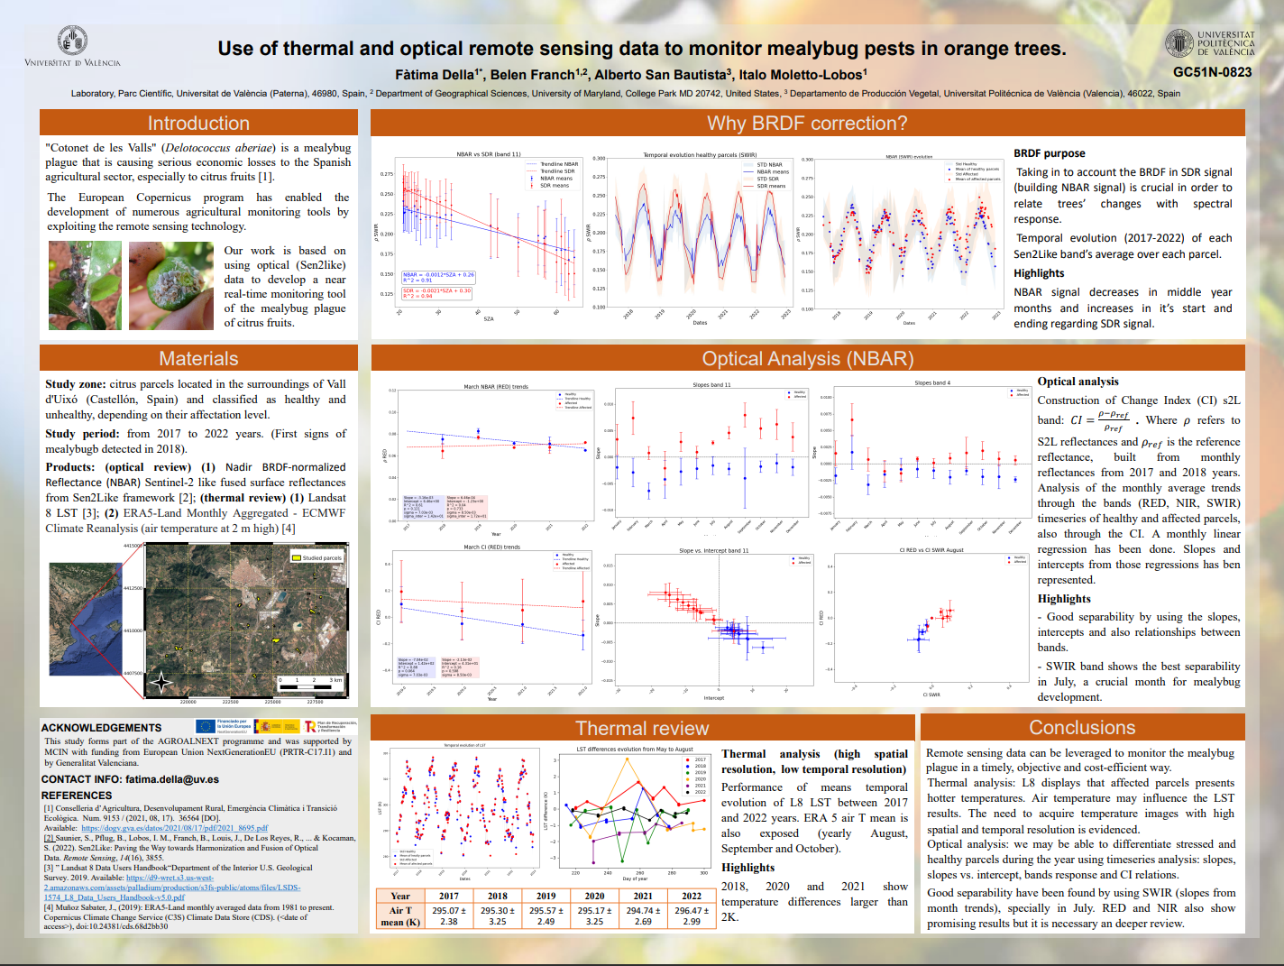

Y para que conste a los efectos oportunos

Firma del IP1.

